**기초인공지능 Project: Multiview Face Generation**

응용통계학과 2017122063 정재은

1. **개인 DB 학습 성능 테스트**
2. 기존 테스트 이미지 성능 확인

오픈소스에서 제공된 3개의 테스트 이미지에 대해서 evaluation을 한 결과는 다음과 같습니다.

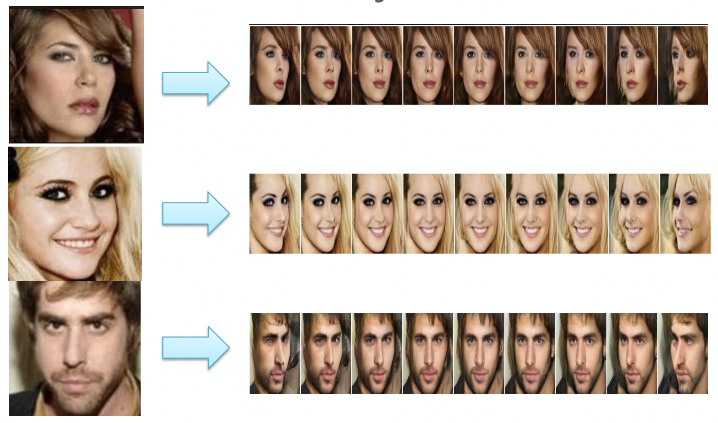

1. 개인 DB 전처리

효과적인 학습 및 평가를 위해서 개인 DB에 있던 사진들을 cropping 해주었습니다. 예를 들어 다음과 같습니다.

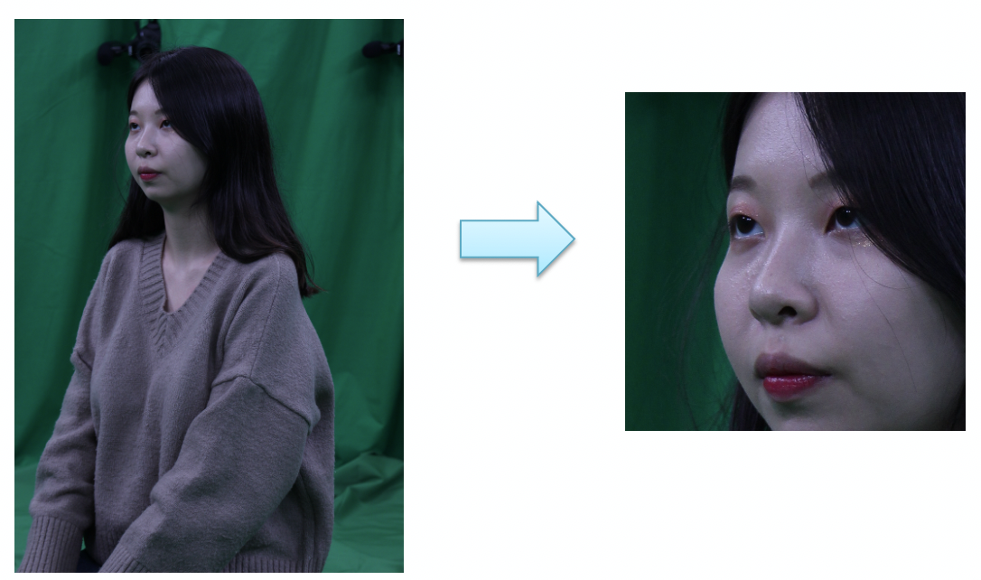

cropping을 위해서 python library dlib, cv2(OpenCV)를 이용하였습니다.

코드는 다음과 같습니다.

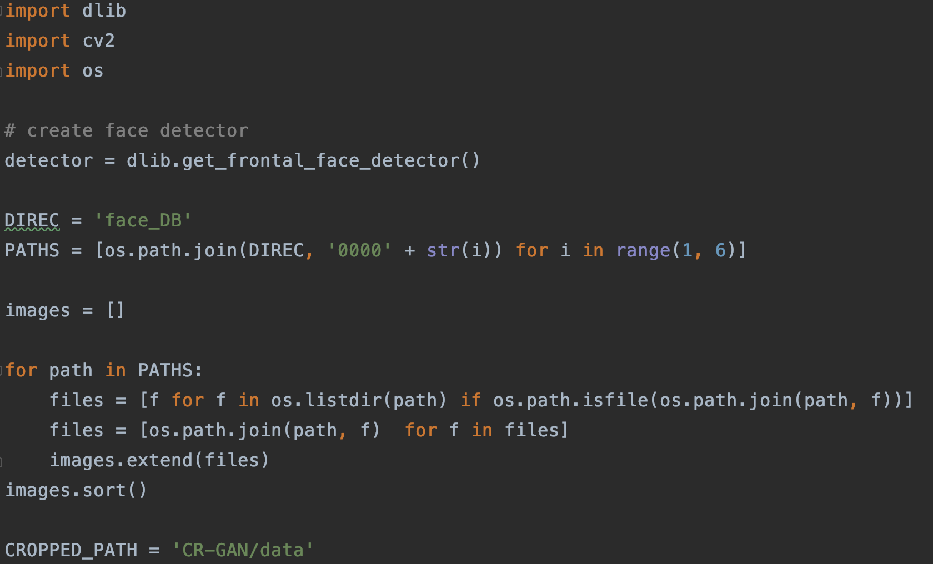

face_DB 폴더 안에는 00001-00005의 하위 폴더가 존재하고 각 하위 폴더 안에 이미지들이 존재합니다. 위의 코드는 해당 이미지들을 모두 불러와 images라는 list에 저장하고 이름에 따라서 정렬해주는 코드입니다. crop된 이미지가 저장될 폴더는 CR-GAN/data 입니다.

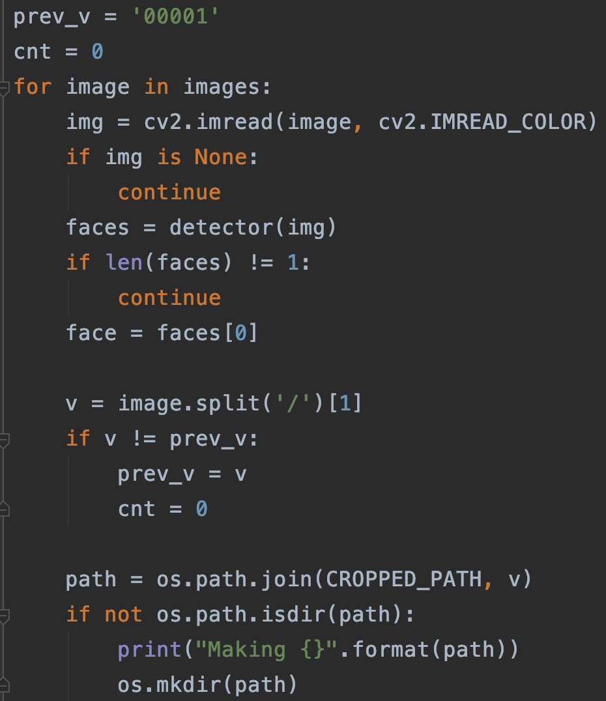

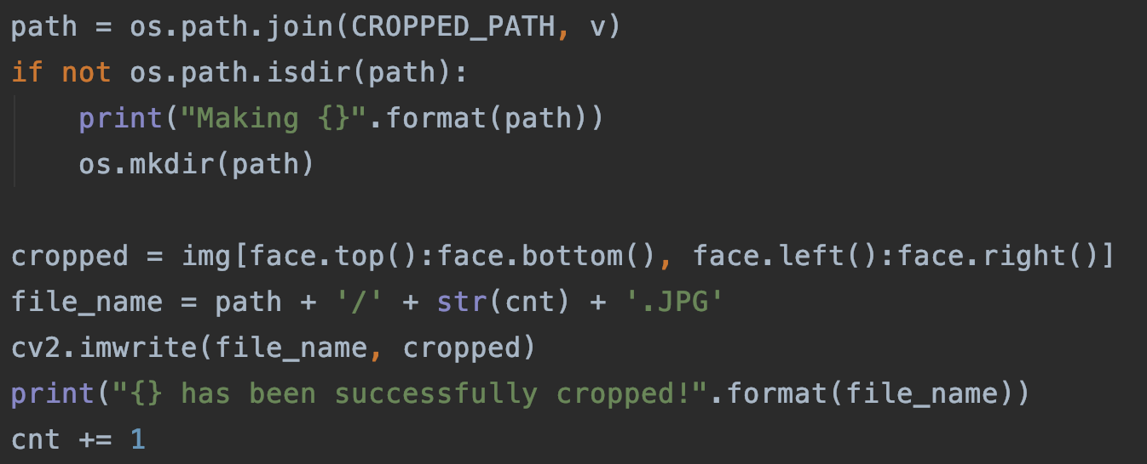

5개의 폴더 별로 폴더를 생성하고, dlib의 face detector를 사용해서 이미지를 cropping 해줍니다. 그렇게 전처리 된 이미지 중에서 3개를 뽑아서 기존 학습된 모델에 테스트 해본 결과는 다음과 같습니다.

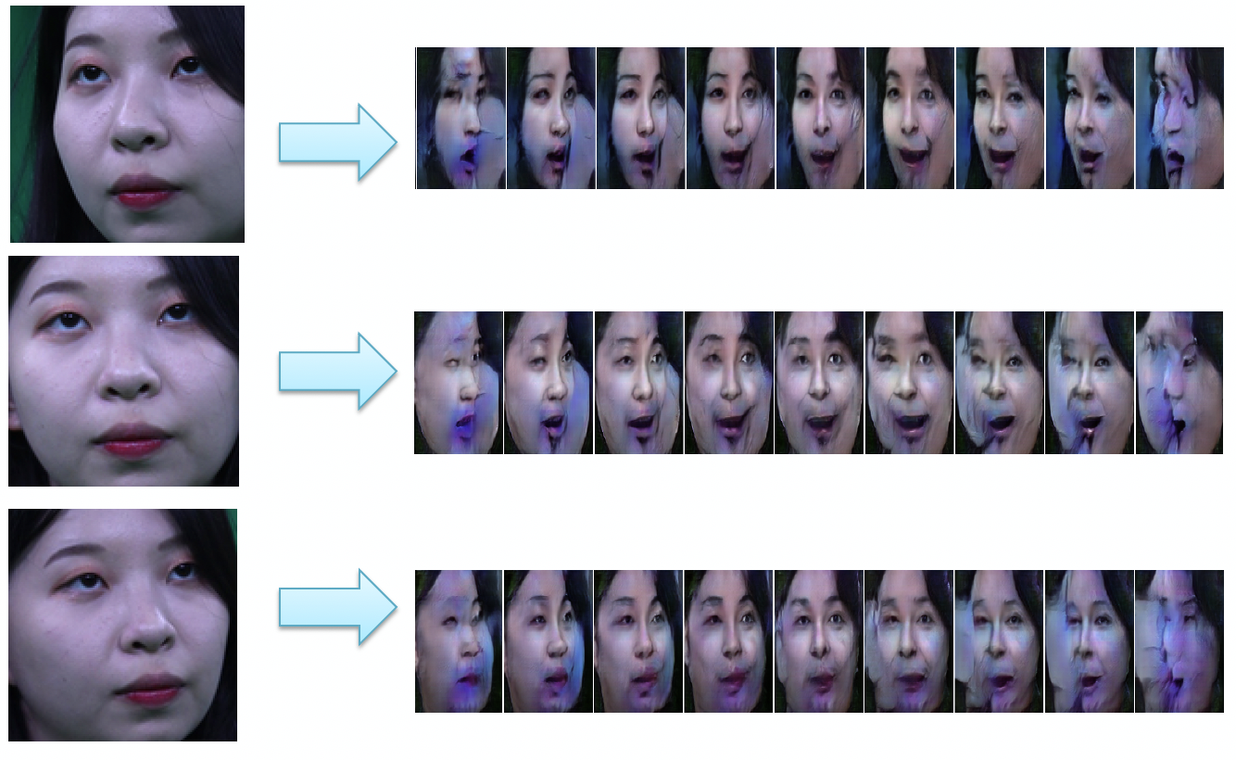

오픈소스에서 제공된 테스트 이미지에 비해서 generation quality가 현저히 떨어짐을 알 수 있습니다.

1. 개인 DB 학습과정

- list.txt 수정: list.txt는 학습될 이미지와 view를 담고 있는 텍스트 파일입니다. crop된 이미지 중 9개를 골라서 각각 view(0-8)를 아래와 같이 labeling 해주었습니다.

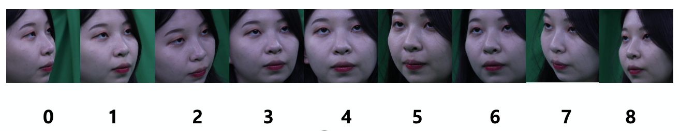

- data_loader.py 수정:

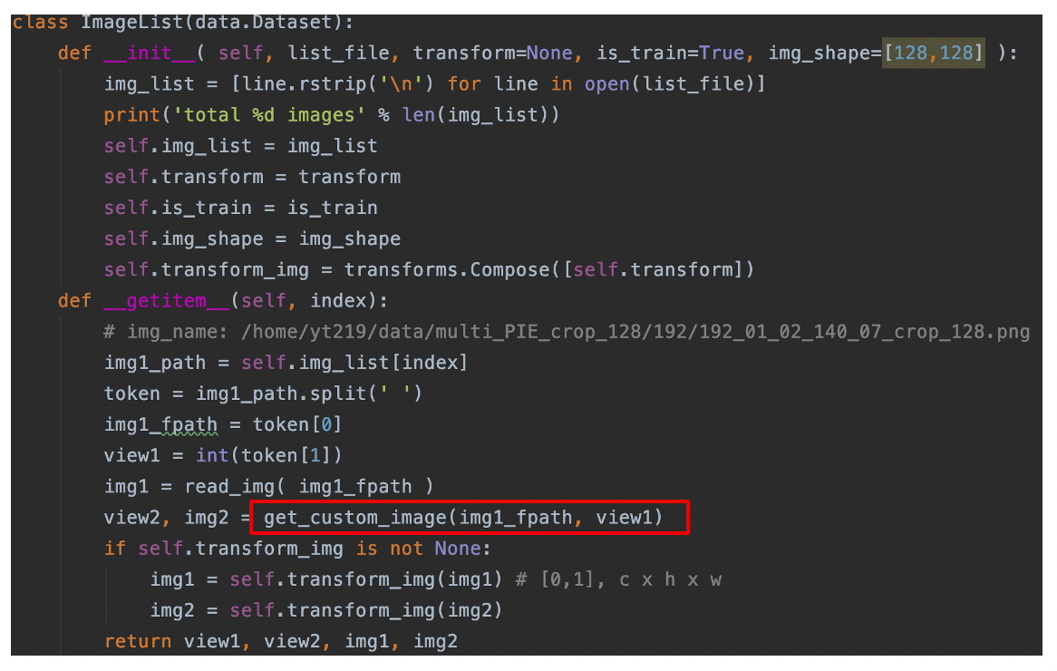

개인 DB에 맞는 input을 반환하는 get_custom_image 함수를 만들었습니다.

자세한 내용은 다음과 같습니다.

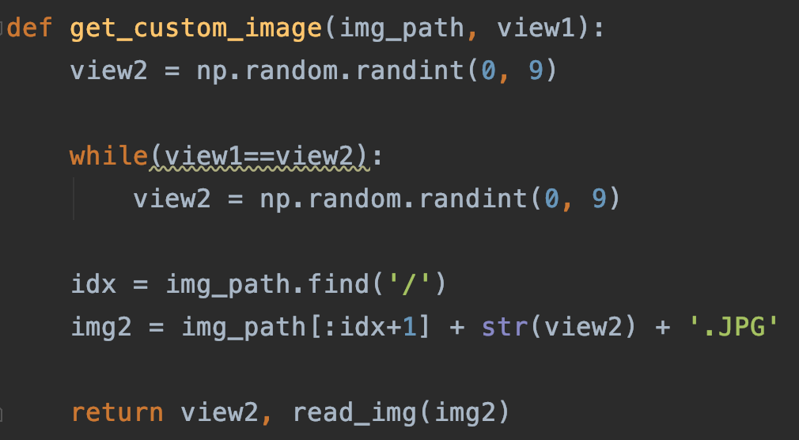

즉, 이미지 파일 경로와 view(시점)이 들어왔을 때 다른 시점에서 취득한 이미지를 반환해줍니다.

1. 학습 결과

- 개인 DB 이미지 성능 확인: 위에서 추출한 3개의 이미지에 대해서 평가를 진행해 본 결과는 아래와 같습니다.

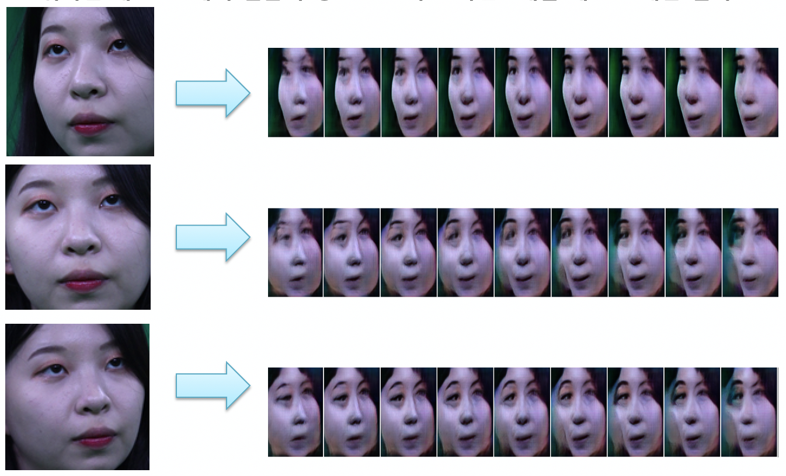

확실히 이전에 비해서 성능이 좋아졌음을 알 수 있습니다.

- 기존 테스트 이미지 성능 확인:

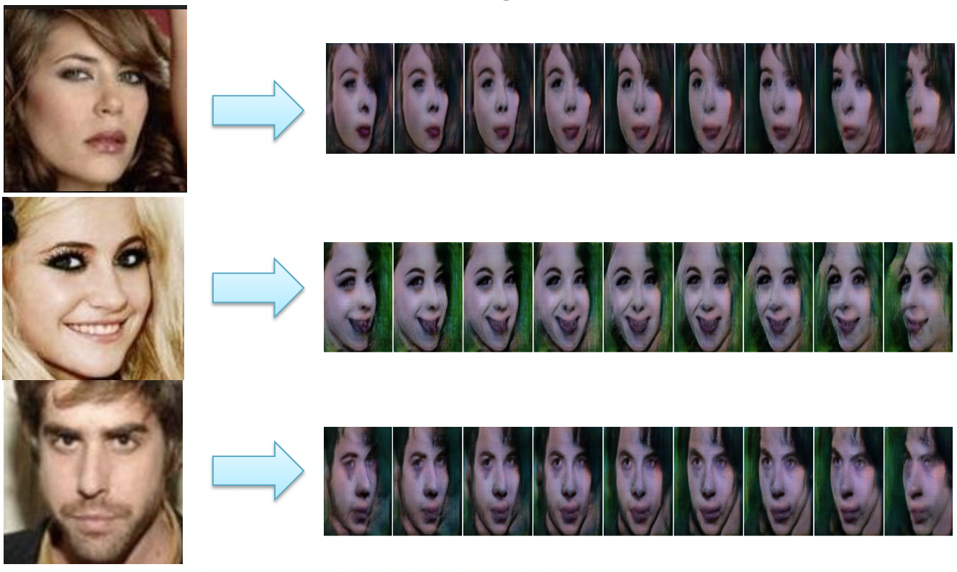

하지만 기존 테스트 이미지에 대해서는 오히려 성능이 떨어졌습니다.

1. **실험 및 성능테스트**
2. 실험 내용

- 개인 DB에 대해서 fine-tuning을 실행한 결과, 제 얼굴 사진에 대해서는 더 좋은 성능을 보여주었지만 기존 테스트 이미지에 대해서는 성능이 떨어졌습니다.

- 이는, **새로운 데이터(개인 DB)가 존재하는 공간(latent vector, space)와 기존 DB가 존재하는 공간이 다르기 때문에 일어난 문제**라고 생각했습니다.

- **즉, Transfer Learning에 있어서 나타나는 Domain 문제이자 Catastrophic Forgetting에 해당한다고 보았고 이를 조정하기 위한 weighting factor를 추가하는 것을 실험 내용으로 선정했습니다**.

- 식은 다음과 같습니다.

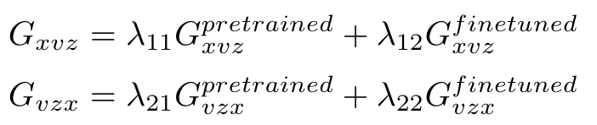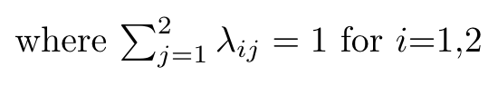

evaluation(testing)을 진행할 때 input 이미지와의 L1 Loss를 최소화하는 lambda11-22 값들을 찾아주는 것을 목표로 하였습니다. 이때, evaluation 데이터에는 개인 DB에 있는 이미지뿐만 아니라 기존 테스트 이미지도 포함됩니다. 코드는 다음과 같습니다.

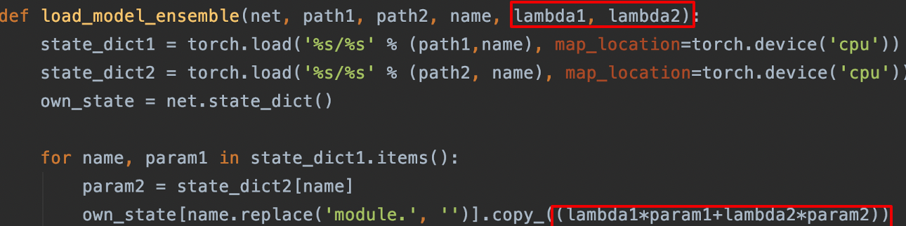

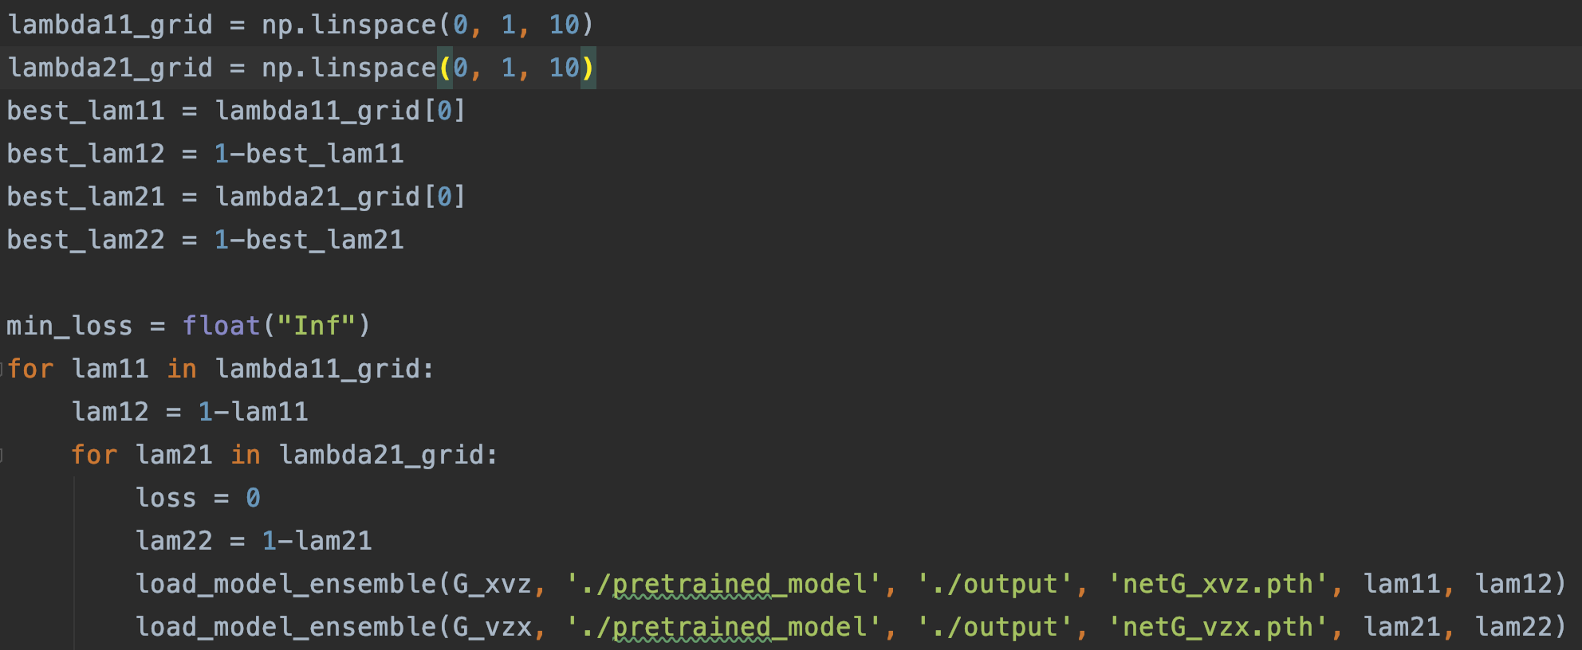

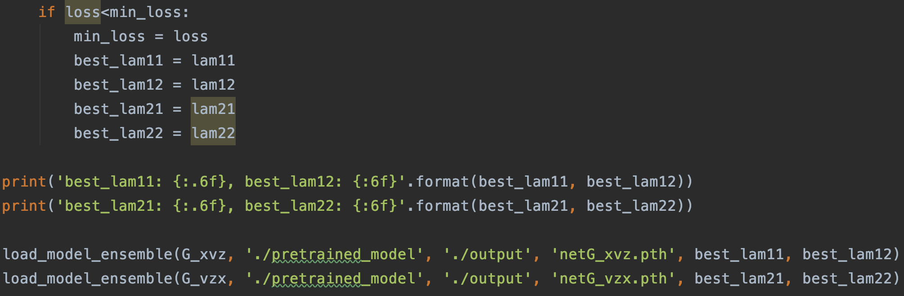

위와 같은 과정을 거쳐서 찾아낸 lambda 값들은 공교롭게도 모두 0.5였습니다. **이는, 기존에 학습된 모델과 fine-tuning된 모델을 같은 가중치로 앙상블하는 것이 제일 효과적임을 입증합니다.**

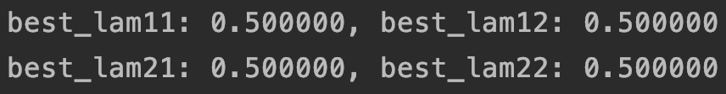

* 실험 결과: 위의 실험을 진행하고 lambda 값들을 대입하여 얻어낸 결과는 아래와 같습니다.

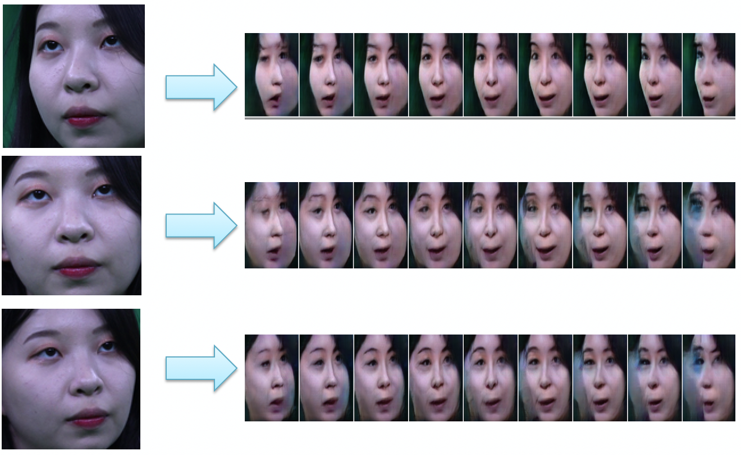

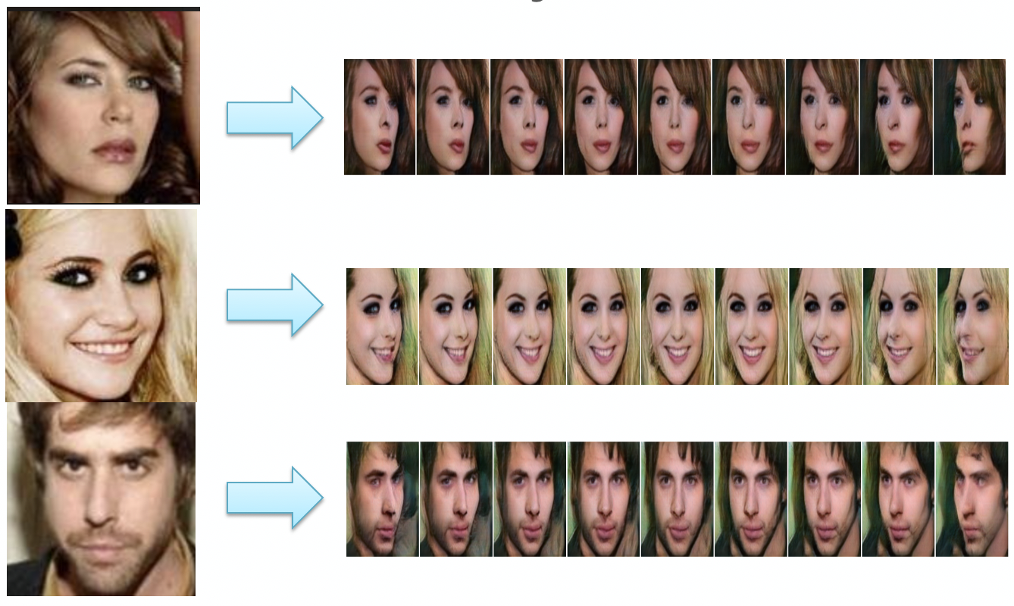

기존 테스트 이미지에도 일정한 수준의 성능이 보장되고 있고, 제 얼굴 사진에는 이전보다 더 좋은 generation 능력을 보여주고 있습니다.

1. **결론 및 시사점**
2. 의의

* 위의 실험 내용은 어느 데이터, 어느 모델에도 적용될 수 있는 방법으로 parameter 2개(lambda11, lambda21만 찾으면 lambda12, lambda22는 자동적으로 완성됨)를 찾는 비교적 간단한 방법입니다. 하지만 **target domain 데이터와 학습 domain 데이터를 모두 고려함으로써 generalization issue를 해결**하였습니다.
* 또한 이 실험 내용은 학습 과정과는 전혀 관련 없이 evaluation 과정에서만 진행되므로 연산 부담이 매우 적습니다.

1. 한계점

* 하지만 이 방법은 기존 테스트 이미지가 n1개, 실제 테스트 이미지가 n2개라고 하고 lamba11의 grid 수가 m1, lambda21의 grid수를 m2라 할 때 **O((m1+m2)(n1+n2))의 시간복잡도**를 갖습니다.
* 또한, **학습 과정에서 기존 학습 도메인 데이터와 함께 학습을 병행하거나 lambda 값들을 찾는 네트워크를 추가**한다면 더 좋은 결과를 기대할 수 있을 것입니다. (GPU 사양이 부족하여 이렇게 하지 못했습니다.)